***Tư liệu thông tin***

**Lễ ký kết công hàm trao đổi 2 dự án vốn vay chương trình**

**năm tài khóa 2013**

*Đại sứ quán Nhật Bản tại Việt nam*

*Ngày 5 tháng 3 năm 2014*

1. Vào 6h chiều ngày 5 tháng 3 (thứ 4) tại Bộ Kế hoạch và đầu tư ở Hà nội đã diễn ra lễ ký kết công hàm trao đổi 2 dự án vốn vay chương trình năm tài khóa 2013 (trị giá 25 tỷ yên) giữa Đại sứ Nhật Bản tại Việt nam Fukada Hiroshi và Bộ trưởng Bộ Kế hoạch đầu tư Bùi Quang Vinh, bao gồm Chương trình hỗ trợ ứng phó với biến đổi khí hậu chu kì 4 và Chương trình quản lý kinh tế nâng cao năng lực cạnh tranh giai đoạn 2.
2. Phát biểu tại buổi lễ, Đại sứ Fukada khẳng định việc Nhật Bản tiếp tục cam kết viện trợ cho Việt Nam để thực hiện các dự án, chương trình trọng điểm về cải cách Kinh tế và ứng phó biến đổi khí hậu đã chứng tỏ sự quan tâm đặc biệt tới tiềm năng phát triển tại Việt Nam cũng như hiệu quả hỗ trợ các dự án này. (Xem bài phát biểu kèm theo)
3. Đáp lại, Bộ trưởng Vinh cho biết hiện tại cải cách Kinh tế và ứng phó biến đổi khí hậu tại Việt Nam vẫn chưa được triệt để. Qua đó, bộ trưởng cũng đánh giá cao sự hỗ trợ tích cực từ phía Nhật Bản và cam kết sẽ sử dụng nguồn vốn một cách minh bạch và hiệu quả nhất.

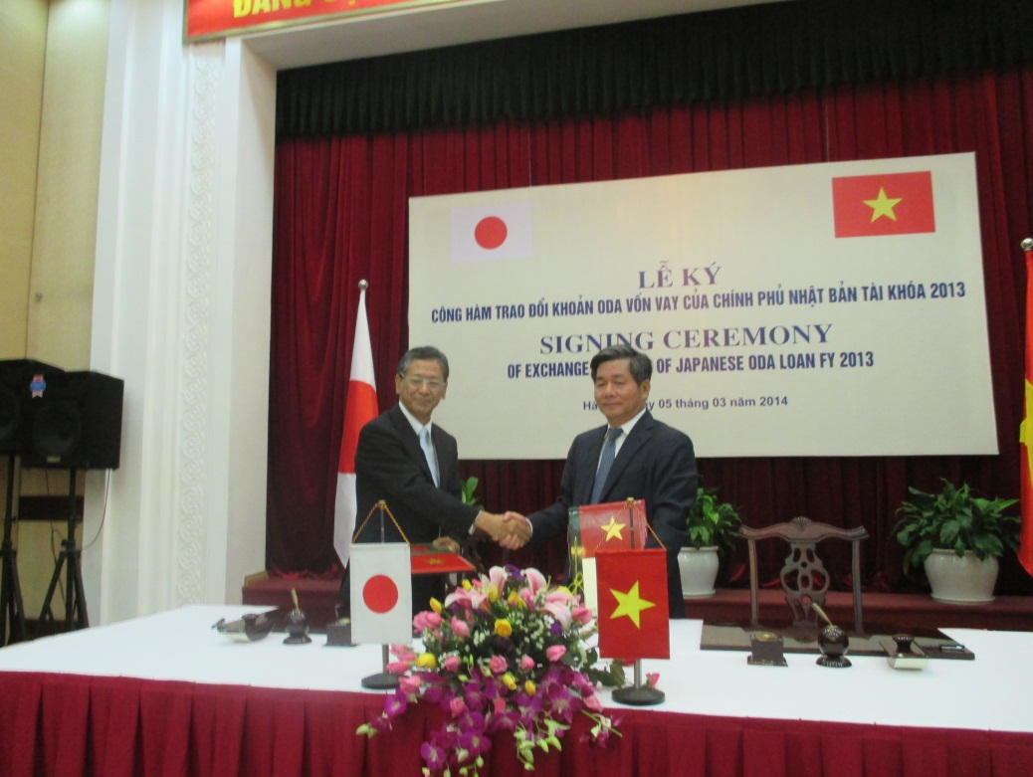

Đại sứ Fukada và Bộ trưởng Bùi Quang Vinh

**Bài phát biểu của Đại sứ Fukada tại lễ ký kết công hàm trao đổi cho 2 dự án vốn vay**

**chương trình năm tài khóa 2013**

Hôm nay tôi rất vui mừng được cùng Ngài Bùi Quang Vinh, Bộ trưởng Bộ Kế hoạch và Đầu tư ký công hàm trao đổi về khoản viện trợ vốn vay trị giá 25 tỷ yên dành cho 2 chương trình.

Hai chương trình lần này bao gồm “Chương trình hỗ trợ ứng phó với biến đổi khí hậu” (chu kì 4) và “Chương trình hỗ trợ quản lý kinh tế và nâng cao năng lực cạnh tranh giai đoạn 2”. Đây là 2 khoản vốn vay chương trình, tức là chương trình hỗ trợ các nỗ lực, hoạt động đối với chính phủ Việt Nam ở cấp độ xây dựng chính sách bằng hình thức hỗ trợ tài chính thông thường.

Cải cách cơ chế kinh tế thông qua các biện pháp ứng phó với biến đổi khí hậu, ổn định khu vực tài chính của Việt Nam, tăng cường quy định tài chính v.v…là những nội dung vô cùng quan trọng đối với sự phát triển của Việt Nam trong tương lai, và Chính phủ Nhật Bản đang hỗ trợ một cách tích cực. Tuy nhiên, tôi cũng hy vọng phía Việt Nam cũng giữ vai trò chủ đạo, nỗ lực thực hiện chắc chắn trong các lĩnh vực này và đạt được thành quả tốt.

Cuối cùng, tôi hy vọng 2 chương trình này sẽ đóng góp cho sự phát triển của Việt Nam và đóng góp cho mối quan hệ bền vững của hai nước. Xin kết thúc bài phát biểu tại đây.